КАК РАЗВИВАТЬ КРЕАТИВНОЕ МЫШЛЕНИЕ ПРИ ИЗУЧЕНИИ ПОЭМЫ Н.В. ГОГОЛЯ «МЕРТВЫЕ ДУШИ»?

Сформированность креативного мышления определяется на основе оценки владения учащимися исследуемыми компетентностями (выдвижения, оценки и доработки идей) в четырех тематических областях: а) письменное самовыражение, б) визуальное самовыражение, в) решение социальных проблем и г) решение естественно-научных и/или естественно-математических проблем.
На уроках литературы учащимся, чаще всего, предлагаются задания для развития креативного мышления в области письменного самовыражения и в области визуального самовыражения.
Визуальное самовыражение предполагает, что учащиеся исследуют, экспериментируют и излагают различные идеи с помощью различных изобразительно-выразительных средств.
Попытаемся выделить и описать некоторые модели, по которым строятся задания для развития креативного мышления в области визуального самовыражения по поэме Н.В. Гоголя «Мертвые души»:
1) основываясь на предложенном материале (неких деталях, сценарии) выдвинуть идею для проекта,
2) оценить креативность собственных или чужих идей с позиций их ясности, привлекательности или новизны,
3) создать изображение в соответствии с данными инструкциями или дополнительной информацией.
Приведем примеры заданий для развития креативного мышления в области визуального самовыражения по «Мертвым душам» Н.В. Гоголя.

Пример №1
Мой Гоголь
1. Вспомните названия произведений Н.В. Гоголя, которые вы читали.
2. Какие из этих произведений произвели на вас наибольшее впечатление и почему?
3. Рассмотрите фотопортрет, сделанный ученицей 9 класса. Как вы думаете, какие произведения Н.В. Гоголя произвели на нее сильное впечатление?
4. Как бы вы охарактеризовали стиль, в котором сделан фотопортрет ученицы? Как вы думаете, какую особенность творчества Н.В. Гоголя ученица, возможно, выразила таким способом?
5. Создайте свой портрет на тему «Моё представление о художественном мире Н.В. Гоголя».
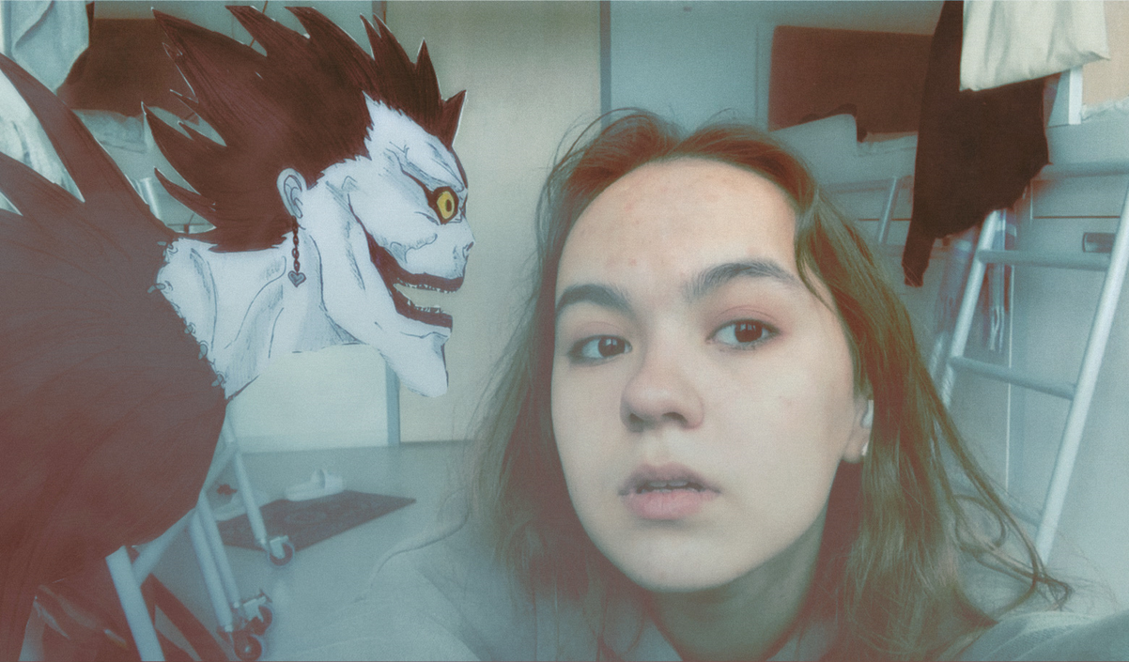

Пример №2
Визитка Манилова
- Рассмотрите примеры современных креативных визиток.  - Как вы думаете, каким людям могут принадлежать эти визитки? Как личность человека, которому принадлежат эти визитки, отразилась в данном аксессуаре?  - Разработайте идею визитки Манилова. | 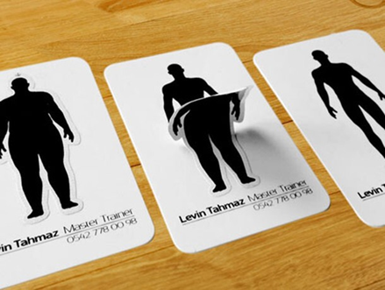 | 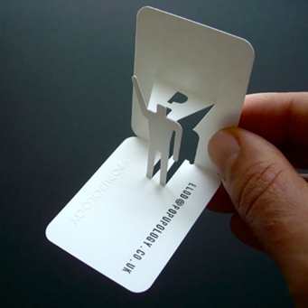
 | 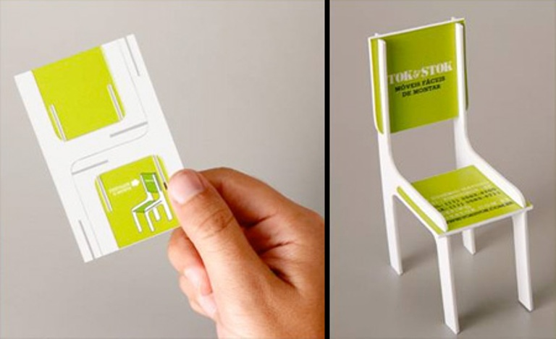

Пример №3
Так кто же такой Чичиков?
- Изучите схему.
- Почему, с точки зрения Коробочки, ей приснился сон о чёрте?
- Как в контексте предшествующих действий помещицы можно интерпретировать появление ночного гостя (то есть Чичикова) в ее доме?

Пример №4
Предмет мебели для Собакевича
- Прочитайте небольшой фрагмент, в котором глазами Чичикова мы смотрим на мебель в гостиной Собакевича.  - Каким предметом мебели вы бы дополнили гостиную Собакевича?  - Как в этом предмете мебели вы подчеркнете сходство с хозяином дома?  - Напишите небольшой текст, который сопроводит ваш эскиз. В тексте поясните, как эскиз предмета мебели отражает ваше понимание характера Собакевича. В текст можете включить цитату из приведенного фрагмента. | Фрагмент пятой главы для чтения  Чичиков еще раз окинул комнату, и все, что в ней ни было, - все было прочно, неуклюже в высочайшей степени и имело какое-то странное сходство с самим хозяином дома; в углу гостиной стояло пузатое ореховое бюро на пренелепых четырех ногах, совершенный медведь. Стол, кресла, стулья - все было самого тяжелого и беспокойного свойства, - словом, каждый предмет, каждый стул, казалось, говорил: "И я тоже Собакевич!" или: "И я тоже очень похож на Собакевича!"

Пример №5
Эскиз души Собакевича
- Прочитайте фрагмент пятой главы поэмы Н.В. Гоголя «Мертвые души».  - Какое сравнение использует Гоголь для характеристики души Собакевича?  - Где же, на ваш взгляд, обитает душа Собакевича?  - О каких уровнях души Собакевича говорится в отрывке?  - Попробуйте сделать эскиз души Собакевича. | Фрагмент пятой главы для чтения  Собакевич слушал все по-прежнему, нагнувши голову, и хоть бы что-нибудь похожее на выражение показалось на лице его. Казалось, в этом теле совсем не было души, или она у него была, но вовсе не там, где следует, а, как у бессмертного Кощея, где-то за горами и закрыта такою толстою скорлупою, что все, что ни ворочалось на дне ее, не производило решительно никакого потрясения на поверхности.

Пример №6
Помещик-натюрморт
- Рассмотрите картину Джузеппе Арчимбольдо.  - Чем необычен портрет, созданный Арчимбольдо?  - Как вы думаете, как называются такие необычные портреты, созданные Арчимбольдо: «причуды», «шутки» или «фокусы»?  - Попробуйте «написать» в этой же манере портрет любого помещика из поэмы Н.В. Гоголя «Мертвые души». | 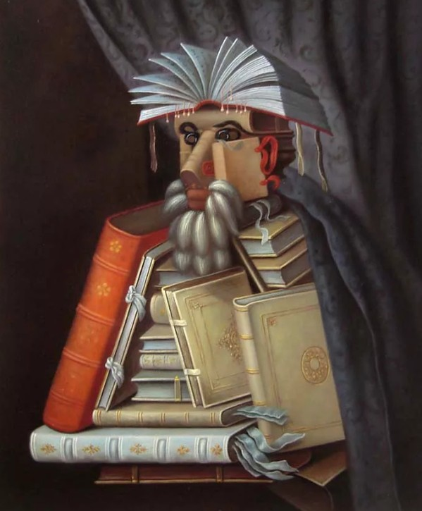

Пример №7
Оцени фотопортрет
- Рассмотрите фотоработу «Дама приятная и Дама приятная во всех отношениях» современного художника Ильи Славутского.  - Как вы думаете, почему дамы на фотопортрете одеты в мужские шляпы и мужские костюмы?  - Как грим и укладка волос моделей влияет на ваше восприятие образов обеих дам?  - Что нового для себя вы открыли в образах гоголевских дам, рассматривая представленную фотоработу?  - Как вы оцениваете эту фотоработу: как оригинальный взгляд на гоголевских персонажей или традиционное их восприятие? | 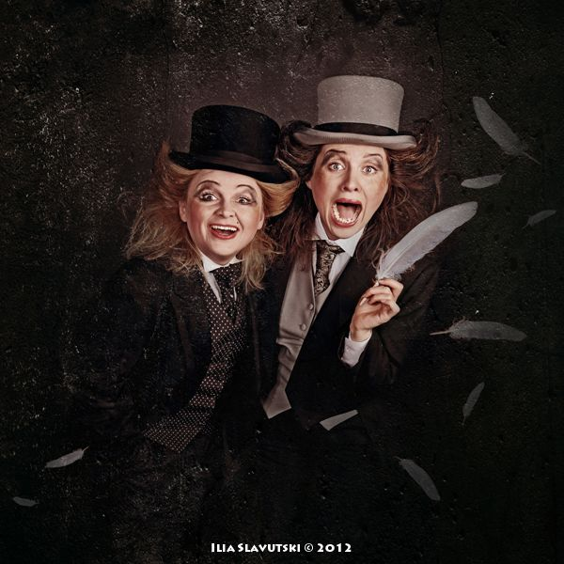

Пример №8
Фотопортрет в образе помещика
- Рассмотрите фотопортреты девятиклассников. В образе каких помещиков из поэмы Н.В. Гоголя «Мертвые души» ученики предстали на этих фото?
- По каким деталям изображения вы установили, какого именно помещика представляют школьники?
- Попробуйте создать свой фотопортрет в образе одного из гоголевских помещиков.
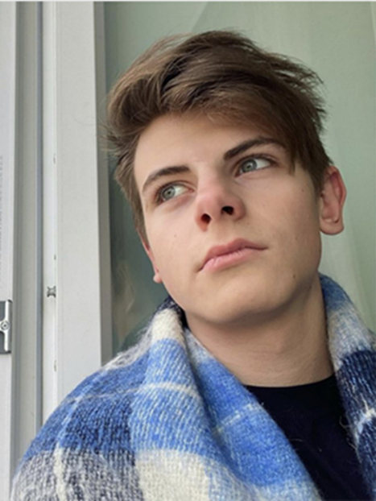 |  | 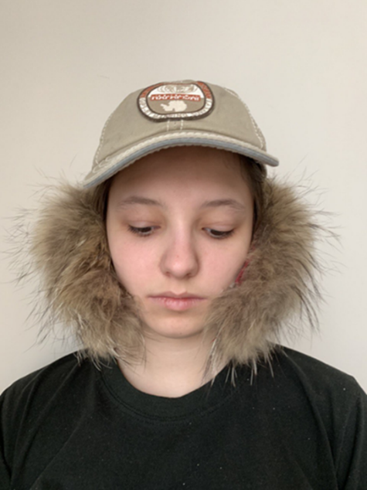

Как оценивать выполнение предложенных заданий учениками? Все задания предполагают открытые ответы, оцениваются экспертом. При анализе ответа критериями оценки могут служить:
соответствие ответа теме задания,
соответствие предложенной инструкции,
количество и разнообразие выдвигаемых идей,
степень разработанности идеи,
оригинальность/стандартность замысла,
ясность передачи замысла,
способ исполнения идеи и др.

